Министерство цифрового развития, связи и массовых
коммуникаций Российской Федерации
ордена Трудового Красного Знамени
федеральное государственное бюджетное
образовательное учреждение высшего образования
«Московский технический университет связи и информатики»

Кафедра «СиСК»
Задание №1
«Сети фиксированной телефонной связи» ГТС
Вариант 18

Выполнил студент
группы БСС2202
Паркин И.В.
Проверил:
Максимов С.П.

г. Москва 2024

Исходные данные для варианта №18:

№ варианта | Емкость ГТС, млн. номеров | Коды MSAN | Кода АТС
18 | 2.7 | 472, 475 | 621, 623

Пункт 2: Записать нумерацию всех ТА проектируемой сети по миллионным группам нумерации.
Нумерация ТА проектируемой сети по миллионным группам нумерации:
Емкость ГТС = 2,7 млн. номеров = 3 млн. номеров
Нумерация | Количество номеров | Резерв
400-00-00 по 489-99-99 | 900.000 | 100.000
500-00-00 по 589-99-99 | 900.000 | 100.000
600-00-00 по 689-99-99 | 900.000 | 100.000

4 миллионная зона: нумерация с 400-00-00 по 489-99-99
5 миллионная зона: нумерация с 500-00-00 по 589-99-99
6 миллионная зона: нумерация с 600-00-00 по 689-99-99

Пункт 3: На схеме показать допустимую величину потерь сообщений на всех участках сети при связи трех ТА между собой.
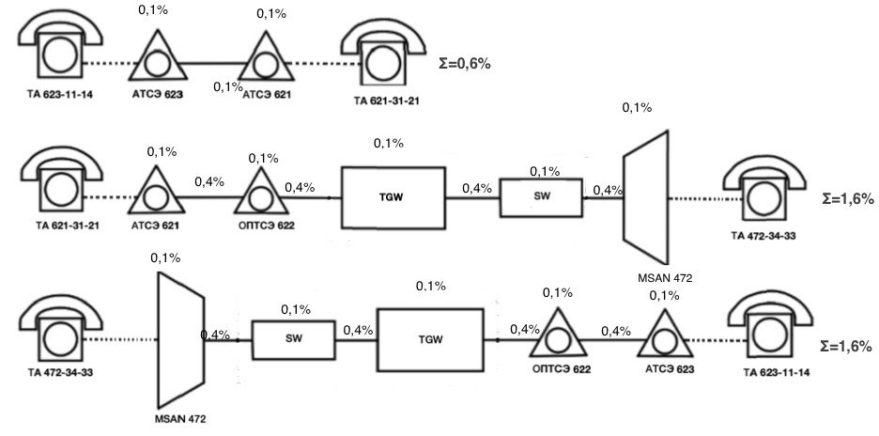
Рис 2. Расчет потерь при связи трех ТА между собой

Пункт 4: Выбрать тип городского кабеля, чтобы выполнялось условие L_{ij} α _{k} ≤ 6 дБ.
Считаем протяженность кабеля для своего варианта:
- L₁: 0,9 + 0,1*18 = 2,7 (км) (ТА 472-34-33 MSAN 472)
- L₂: 3,8 + 0,1*8 = 4.6 (км) (ТА 621-31-21 АТСЭ 621)
- L₃: 4,9 + 0,1*8 = 5,7 (км) (ТА 623-11-14 АТСЭ 623)
Проверяем условие L_{ij}A_{k} ≤ 6 (дБ):
Для L₁ = 2,7 (км):
- L₁ *α₁ = 2,7 (км) * 1,54 (дБ/км) = 4,158 <= 6 (дБ)
Для L₂ = 4,6 (км):
- L_{2 *} α₂= 4,6 (км) * 1,54 (дБ/км) = 7,084 > 6 (дБ)
- L_{2 *} α₃= 4,6 (км) * 1,23 (дБ/км) = 5,658 < 6 (дБ)
Для L₃ = 5,7 (км):
- L_{3 *} α₁= 5,7 (км) * 1,54 (дБ/км) = 8,778 > 6 (дБ)
- L_{3 *} α₂= 5,7 (км) * 1,23 (дБ/км) = 7,011 > 6 (дБ)
- L_{3 *} α₃= 5,7 (км) * 0,72 (дБ/км) = 4,104 < 6 (дБ)
Вывод из пункта 4:
- Для длины L₁ =2,7 (км) мы берем кабель типа ТПП d_{ж}= 4 (мм)
- Для длины L₂ =4,6 (км) мы берем кабель типа ТПП d_{ж}= 0,5 (мм)
- Для длины L₃ =5,7 (км) мы берем кабель типа ТПП d_{ж}= 0,7 (мм)

Контрольный вопрос:
Вопрос - Назовите максимальную емкость ГТС с семизначной нумерацией.
Ответ – Максимальная ёмкость ГТС с семизначной нумерацией составляет 8000000 абонентов.
ГТС (Городская Телефонная Сеть): Система, обеспечивающая телефонную связь в пределах города. Ёмкость ГТС: Количество телефонных номеров, которые могут быть использованы в данной сети. Максимальная ёмкость ГТС с семизначной нумерацией составляла 8 миллионов номеров, это число получалось следующим образом:
Первая цифра не может быть равной 0 и 8 (цифра 8 используется для выхода на АМТС (Автоматическая междугородная телефонная станция), а цифра 0 используется для экстренных служб (01 - пожарная помощь, 02 - милиция, 03 - скорая медицинская помощь, 04 - аварийная служба газовой сети) и информационно-справочных служб).
Остальные цифры: могут быть любыми.

